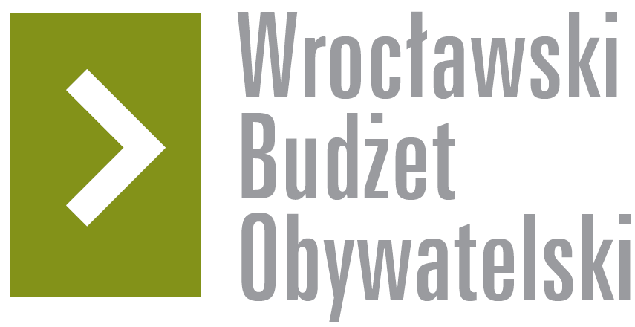

# Formularz poprawkowy projektów

# Wrocławskiego Budżetu Obywatelskiego 2016

1. Informacje o projekcie

1. Numer projektu:

115

1. Nazwa projektu: (wypełnić tylko w wypadku zmiany/doprecyzowania nazwy projektu)

Plac zabaw obok niecki Brodzika na Karłowicach

1. Lokalizacja projektu: (wypełnić tylko w wypadku zmiany lokalizacji projektu)

adres:

Karłowice - teren obok niecki dawnego Brodzika. Obszar zielony między ulicami al. Kasprowicza i ul. Berenta. Wejście od ul. Berenta (istnieje też nieużywane wejście od al. Kasprowicza).

numer geodezyjny działki (na podstawie [www.geoportal.wroclaw.pl](http://www.geoportal.wroclaw.pl)):

Karłowice, Karłowice, AR_12, 33, Własność Gminy w zarządzie, użytkowaniu,

Karłowice, AR_12, 32, Własność Gminy w zarządzie, użytkowaniu.

**2. Ustosunkowanie się do wyników weryfikacji lub opis zmian**

(Lider może potwierdzić to co otrzymał w wynikach weryfikacji lub zaproponować zmiany. Do końca sierpnia 2016 r. zostaną one zweryfikowane przez jednostki merytoryczne Urzędu Miejskiego. O wyniku weryfikacji lider zostanie powiadomiony w formie informacji o konsultacjach/głosowaniu nad projektami do WBO2016 opublikowanej w Biuletynie Informacji Publicznej.)

Proponujemy wykonanie małego placu zabaw (działka 33), piaskownicy (na działce 32) i kilku ławek (32). Umiejscowienie placyku zabaw to teren pomiędzy niecką brodzika (samego Brodzika nie ruszamy), a dawnym boiskiem asfaltowym. Piaskownica w starym miejscu piaskownicy (jest jeszcze murek starek piaskownicy). Plac zabaw nie musi być duży, powinien zawierać huśtawkę typu gniazdo bociana (takiej brakuje na Karłowicach).

Budżet: 250tyś. PLN

**3. Uwagi**

Z rozmów z państwem z biura WBO wynika, że zaszło nieporozumienie dotyczące lokalizacji projektu, stąd proponowana zmiana treści, która precyzuje dokładniej o jakie miejsce chodzi. Nie chcemy ruszać niecki brodzika, tylko postawić mini placyk obok oraz piaskownicę w dalszej części tego terenu.

Jeśli piaskownica i ławki przekroczą budżet - wyrzucamy.